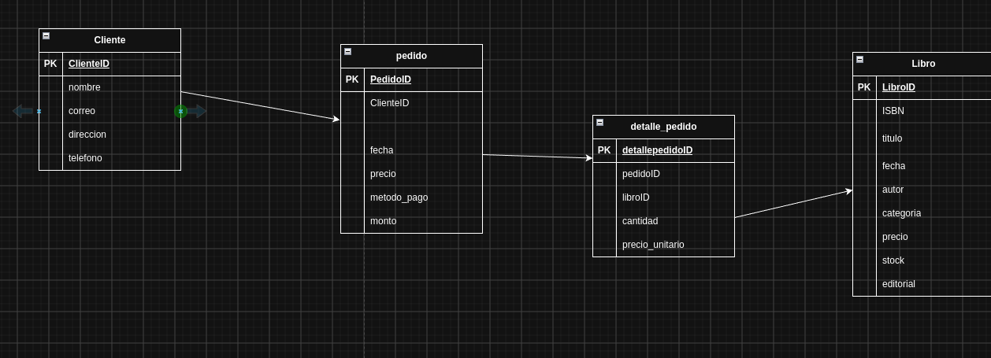
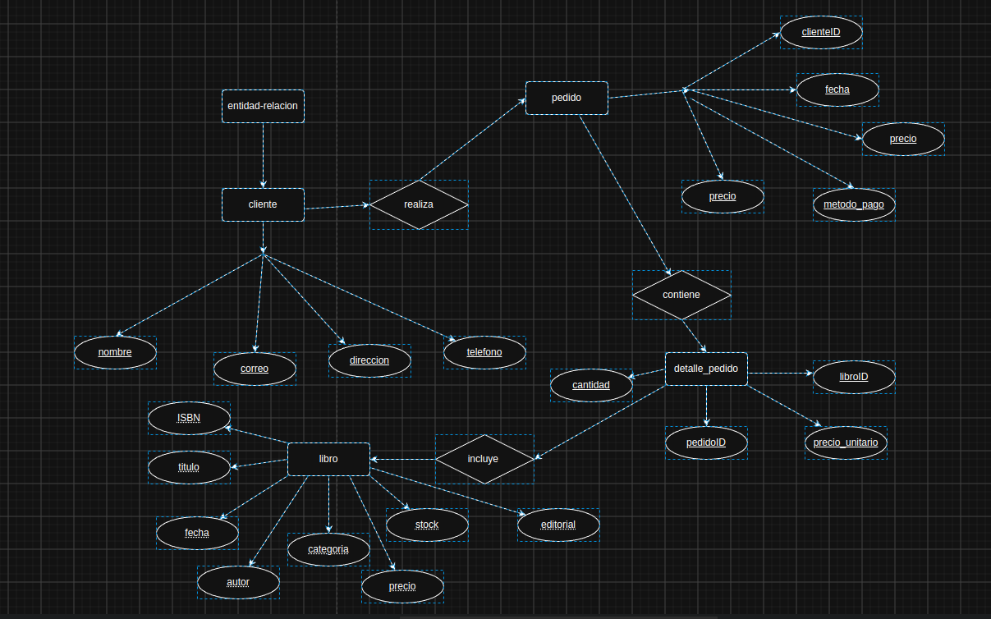
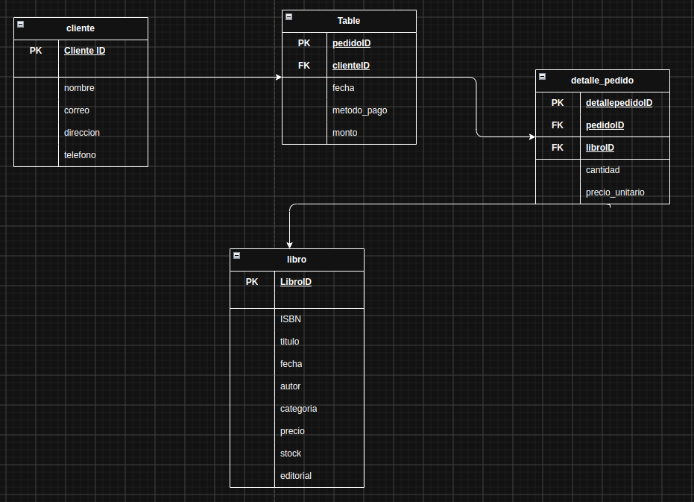
Punto 1:
p
Punto 2:
punto 3:
Justificacion:
primer punto:
para empezar nos entregaron una sola tabla donde venian todos los datos, luego lo que hice fue identificar los id bueno tambien habia un problema que por cada libro que se comprara los datos del cliente se iban a repetir por eso diseñe el id detalle de pedido.
-primero diseñe id como clave primaria para cada dato
-luego separe los datos de cada id por aparte lo q fue cliente con sus datos pedido con sus datos detalle pedido con sus datos y libro con sus datos

Segundo punto:
en este punto quise utilizar la lógica de las tablas que era que:
-el cliente es una entidad que Realiza un Pedido
-el pedido como tal Contiene un Detalle de Pedido
-el libro se incluye pues en ese mismo detalle
y puse las entidades como rectángulo las relaciones como rombo y los atributos de cada entidad en óvalos

Tercer Punto:
ya en el tercer y ultimo punto lo que hice fue
-diseñar cuatro tablas las cuales son cliente pedido detalle pedido y libro
-definí cuales eran las claves primarias PK ( clienteID, pedidoID y detallepedidoID y libroID)
-conecte las tablas usanndo claves foraneas FK ( clienteID, pedidoID, libroID)
-ya por ultimo conecte las flechas de relacion

